Викторина «Лица Победы»
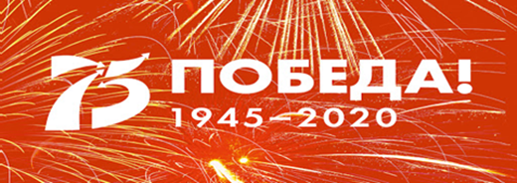
75 лет отделяют нас от такого радостного и в то же время горького праздника Победы. Но перед маем 45-го были четыре года войны и испытаний. За этим календарным сроком – целая эпоха беспримерных подвигов и самоотверженности, испытаний и мужества советского народа. Чем дальше от нас события Великой Отечественной войны, тем грандиознее представляется подвиг народа, отстоявшего Родину. Каждый старался принести пользу стране, каждый испытал боль, горечь потерь, гнев и ненависть к врагу. Все они – Лица Победы!
Музей колледжа приглашает вас принять участие в викторине.
- Назовите имена наших героев. Их имена связаны с историей народного образования Удмуртии.

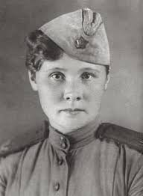 | 1. Родилась в г. Глазов, после окончания Глазовского педагогического училища работала в сельских школах. Снайпер и телефонистка в годы Великой Отечественной войны. Посмертно присвоено звание Герой Советского Союза.
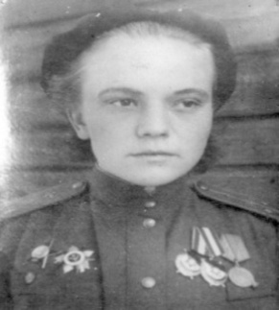 | 2. Её боевой путь от Волги до Берлина. Лётчик, командир звена. Совершила более 900 боевых вылетов. В 1945г. ей присвоено звание Герой Советского Союза. В послевоенные годы – учитель истории.
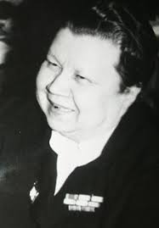 | 3. Кто возглавлял народный комиссариат просвещения Удмуртской АССР в годы Великой Отечественной войны?
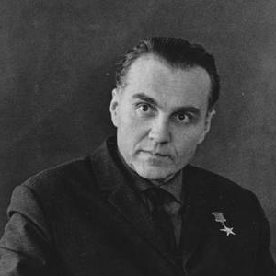 | 4. Советский педагог-новатор, детский писатель, Герой Социалистического Труда. В годы Великой Отечественной войны после ранения лечился в п. Ува и в 1942-1944 гг. работал директором Увинской средней школы.
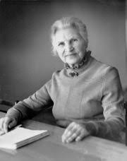 | 5. Выпускница Ижевского педагогического техникума. В годы войны работала учительницей в школах Алнашского района, заведующей отделом пропаганды Алнашского райкома партии и редактором районной газеты, создавала учебники удмуртского языка.
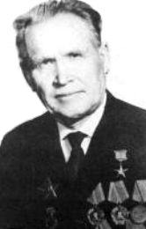 | 6. Выпускник Ижевского педагогического техникума. В годы Великой Отечественной войны – командир миномётного взвода. В мирное время учил детей в Сосновской школе Шарканского района. Участник ВДНХ. Заслуженный учитель РСФСР. Герой Социалистического Труда.
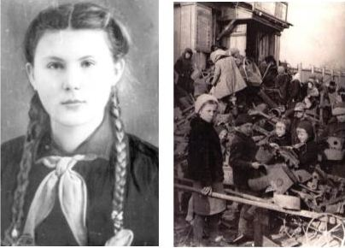 | 7. Она стояла у истоков тимуровского движения в Удмуртии, была командиром тимуровского отряда Сарапульской средней школы № 3, награждена Почётной грамотой Президиума Верховного Совета УАССР в 1943г.

Ответы пишите в комментариях
#МНОУ# 75 лет Победы#Великая Отечественная война

